Приложение А
Модульная сетка

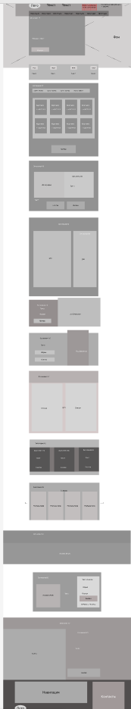
Рисунок А.1 – Модульная сетка

